**BASES DE DATOS BASICO**

**TRABAJO COLABORATIVO 3**

**CARLOS ANDRES RUALES ACOSTA**

CODIGO: 1126601801

ECBTI

UNIVERSIDAD NACIONAL ABIERTA Y A DISTANCIA (UNAD)

COLOMBIA

2014

CONTENIDO

INTRODUCCION 3

OBJETIVOS 4

DESARROLLO DE ACTIVIDADES 5

CREACION DE BASE DE DATOS Y USO 5

CREACION DE TABLAS PADRES 5

CREACION DE TABLAS CON CAMPOS FORANEOS 7

MODIFICACION DE TABLAS 8

INSERCION DE DATOS EN TABLAS PADRES 10

INSERCCION DE DATOS EN TABLAS CON CAMPOS FORANEOS 11

MANIPULACION DE DATOS (DML) 12

CONSULTAS 13

CONCLUSIONES 14

REFERENCIAS BIBLIOGRAFICAS 15

# INTRODUCCION

A continuación se trabajara con el motor de bases de datos MySQL, donde se explicara desde cómo se crea una base de datos hasta como se crean instancias o también llamadas tablas con cada uno de sus atributos y tipos de campos que pueden contener. También se realizaran alteraciones, inserciones y actualizaciones de cada una de las tablas, utilizando el DML respectivo para cada uno de estos, todo esto para terminar realizando consultas sencillas y de un nivel de dificultad más alto, realizando uniones entre tablas y demás.

# OBJETIVOS

* Crear una base de datos y posteriormente hacer uso de ello
* Usar sentencias de DLL para el modelado de las entidades y definición de sus atributos
* Manipular datos mediante sentencias DML para inserción, actualización, borrado y selección de información
* Seleccionar datos de forma básica y de forma avanzada mediante unión de tablas

# DESARROLLO DE ACTIVIDADES

## CREACION DE BASE DE DATOS Y USO

Para crear una base de datos simplemente se utiliza el comando CREATE DATABASE seguido del nombre que queremos darle a la misma:

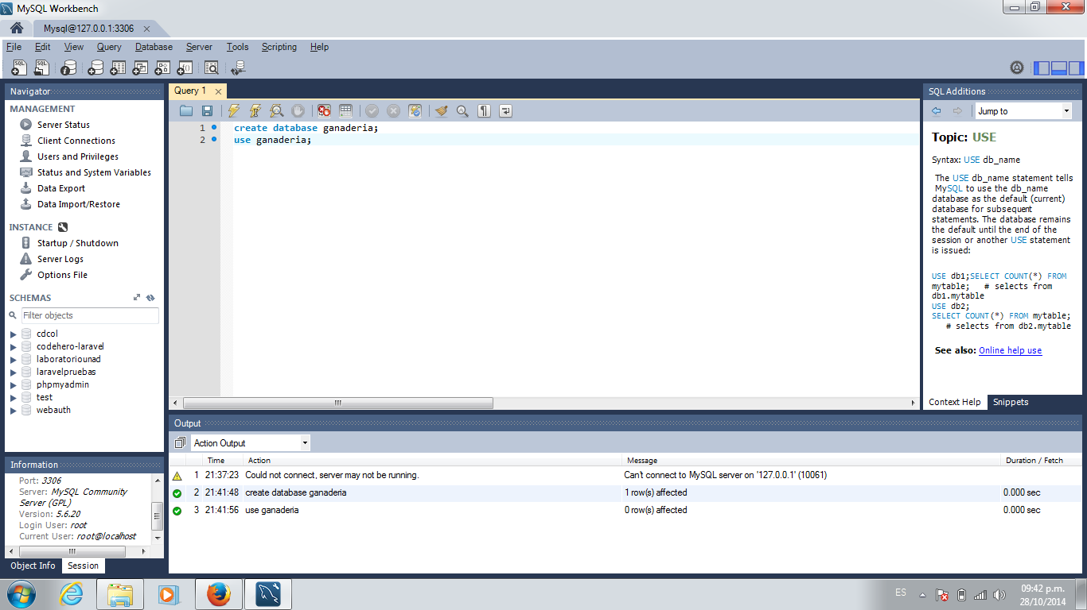

Después de crear la base de datos utilizamos la sentencia USEpara indicar al motor de MySQL vamos a trabajar sobre dicha base de datos.

## CREACION DE TABLAS PADRES

Primero, según conceptos adquiridos, crearemos las tablas que no dependan de otras o a las que se les puede denominar tablas PADRES (Basado en el modelo E-R que se entregó en el trabajo colaborativo anterior)

**Tabla razas**

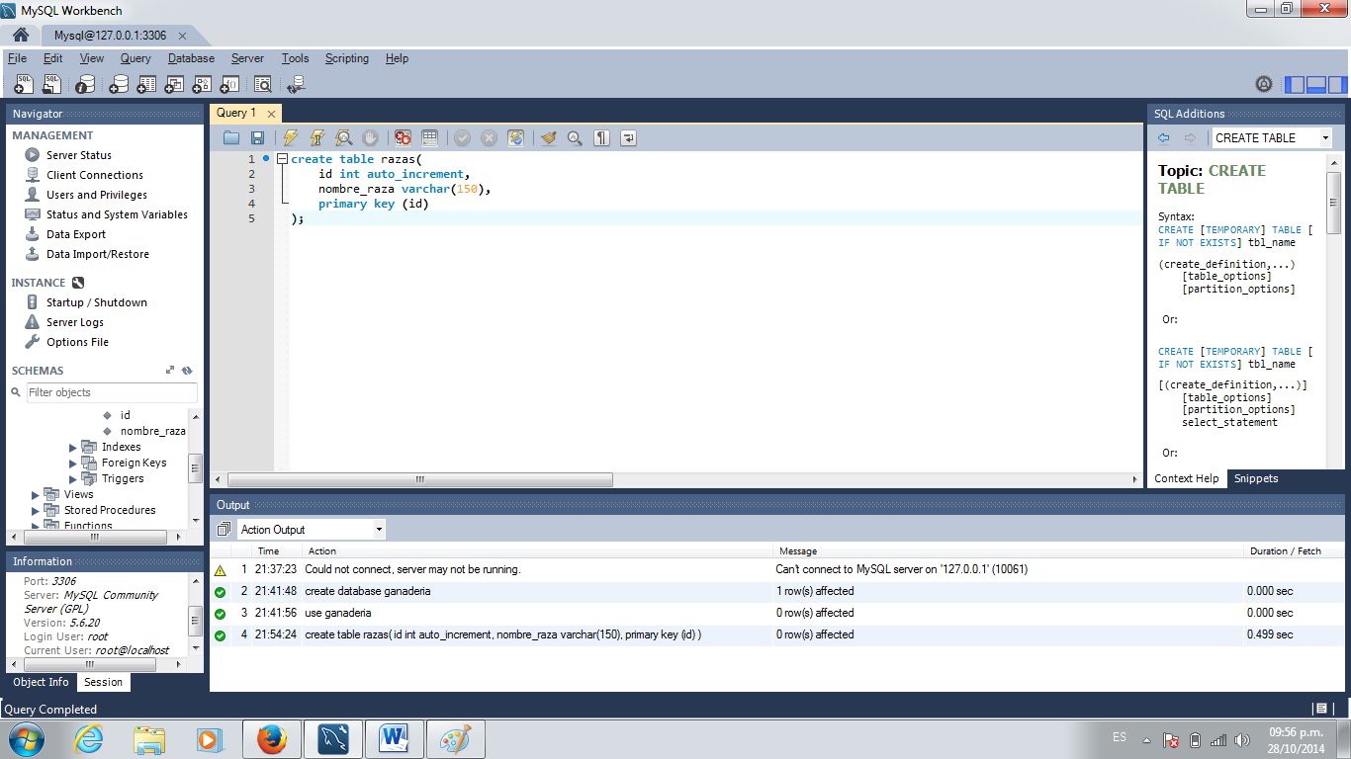

Utilizamos el DDL para crear dicha tabla, el **id** es auto incrementable y de tipo *int*, es decir que cada vez que se ingrese un registro este sumara uno y por ende podremos decir que esta columna será **única,** después se crea la columna nombre_raza tipo *varchar* (texto) de 150 (solo se registra hasta 150 caracteres, si la cadena es mayor simplemente la recortara).

En general se realizara lo mismo para las demás tablas, en casos donde se creen campos distintos se especificara el por qué y cómo funciona (esto hablando para las tablas **padres**).

**Creación de tabla vacunas**

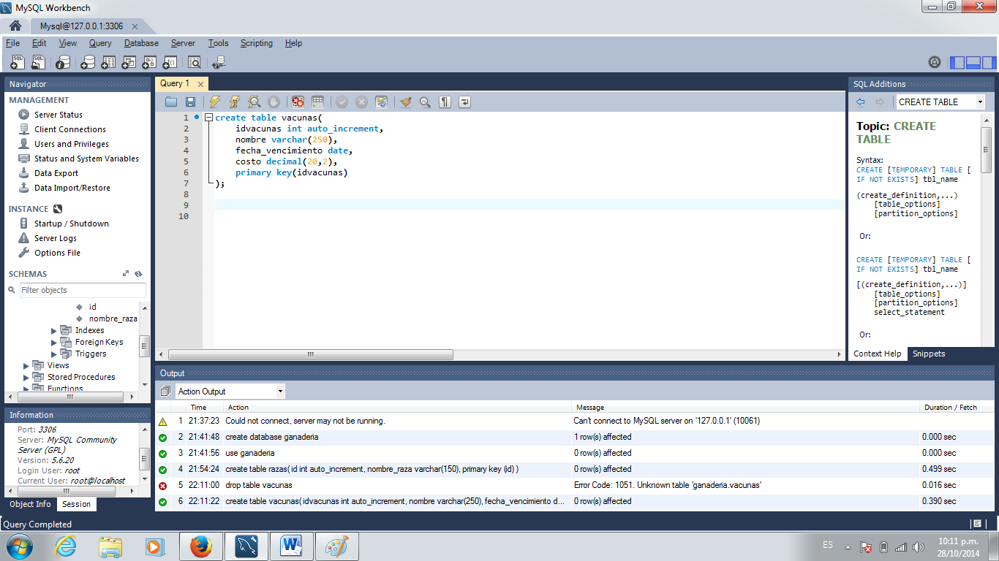

El campo fecha_vencimiento es de tipo *date*, ya que solo necesitamos la fecha, si necesitáramos fecha con horas, minutos y segundos el campo podría ser de tipo *timestamp.* Para el campo costo se creó un campo de tipo *decimal,* donde se le indica que 20 será su parte entera y lo que esta después de la coma será el número de decimales, para este caso se seleccionaron solo dos, pero para cálculos más exactos el modelador definirá la longitud o cantidad.

## CREACION DE TABLAS CON CAMPOS FORANEOS

A partir de aquí se crearan las tablas que contienen campos foráneos, es decir las tablas hijas de las principales.

**Creación de tabla sectores**

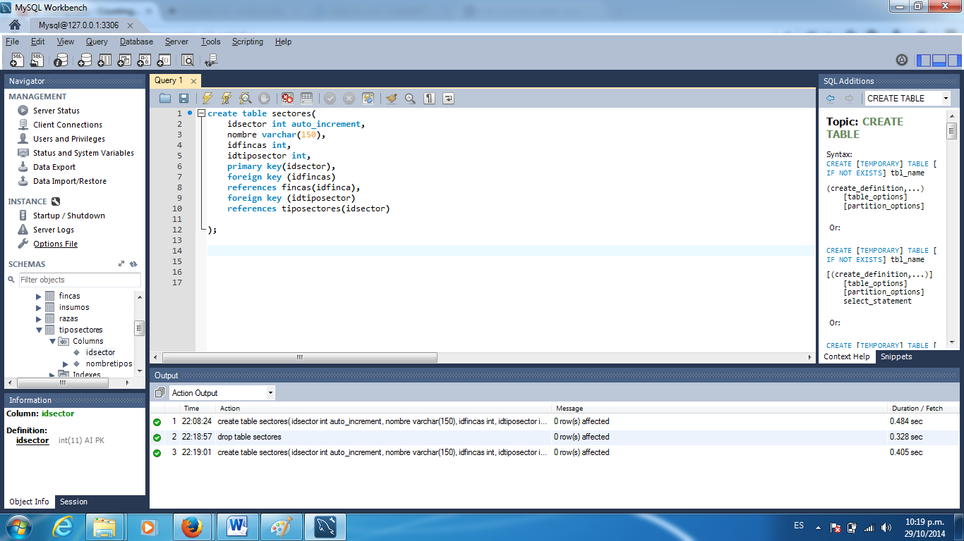

Existen cierto tipo de restricciones al crear campos que dependen de otros, es decir campos que contienen llaves foráneas:

1. La columna a ser relaciona debe tener el mismo tipo y longitud que la columna nueva, es decir que si por ejemplo el campo *idfincas* le colocamos de tipo bigint nos generara error ya que no se puede decir que vamos a relacionar peras con manzanas
2. Al momento de crear la llave foránea se debe especificar que columna será la llave foránea (foreign key) y de que tabla se tomara (references) y del campo al que haremos referencia (idfinca)

Para las demás tablas se hará el mismo proceso, por motivos no extender demasiado el informe trabajaremos con el ejemplo ya dado en la creación de la tabla sectores.

## MODIFICACION DE TABLAS

Para modificar la estructura de una tabla es importante que no exista información que pueda dañarse, si sucede esto, el motor de base de datos da un error de tipo “constraint”, diciendo que existen filas que pueden ser afectadas y por ende no deja realizar la alteración de la tabla.

La instrucción para realizar un cambio es la palabra reservada **ALTER** seguida del nombre de la tabla y la acción. La acción puede ser añadir, editar, borrar, entre otras.

Aquí un ejemplo de cada uno:

**ALTER** table **NOMBRE_TABLA** ADD nuevo_campo TipoValor /Alter table empleados add edad int

**ALTER TABLE** empleados modify edad decimal(20,2)

**ALTER TABLE** empleados rename AS empleados_nuevonombre

**ALTER TABLE** empleados drop edad;

Para el ejercicio voy a tomar una tabla padre, para este caso tomare la tabla **RAZAS**

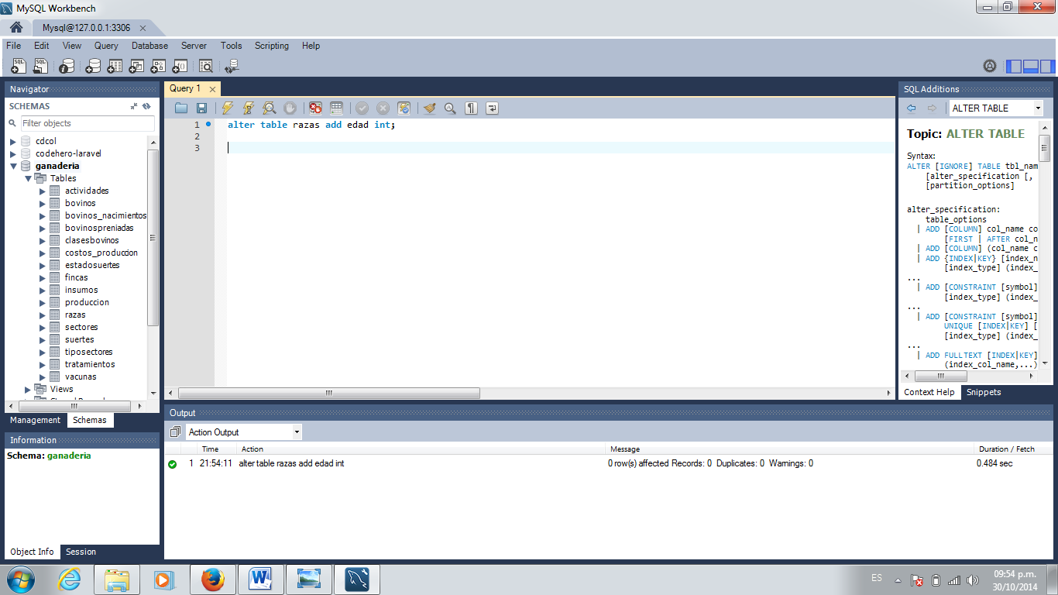

Añadimos un campo edad de tipo INT, ahora vamos a modificarlo:

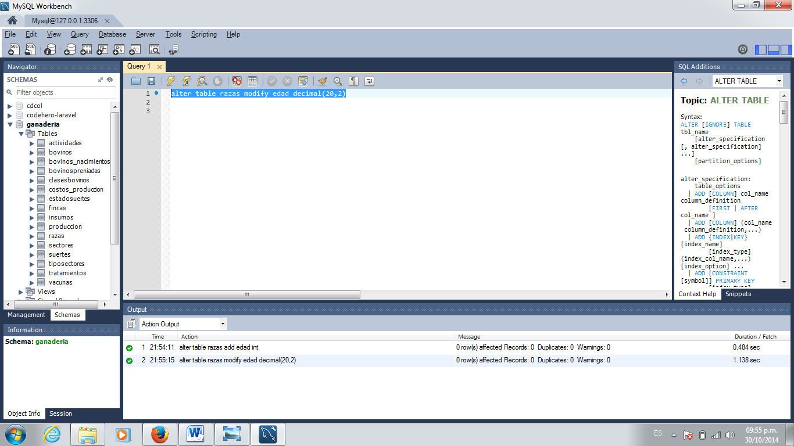

Ahora vamos a renombrar la tabla razas por razas prueba y luego la cambiaremos a su estado normal para no afectar la estructura

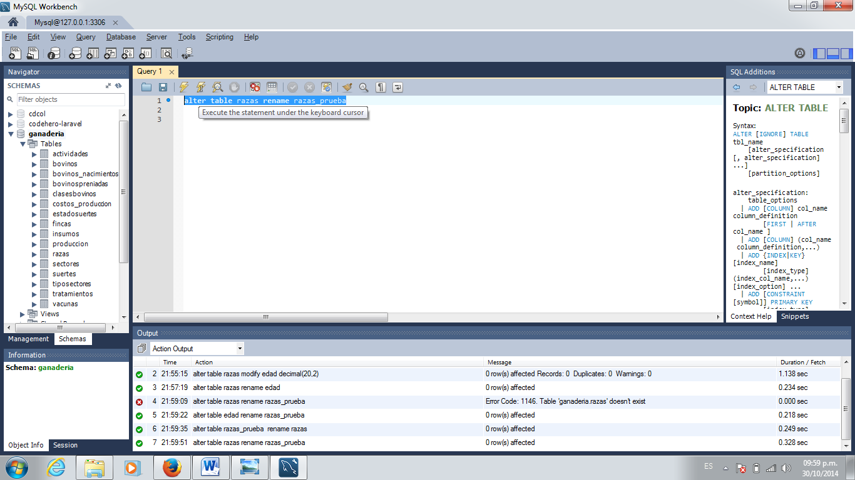

Por ultimo borraremos la columna EDAD que fue la que creamos al principio del ejercicio

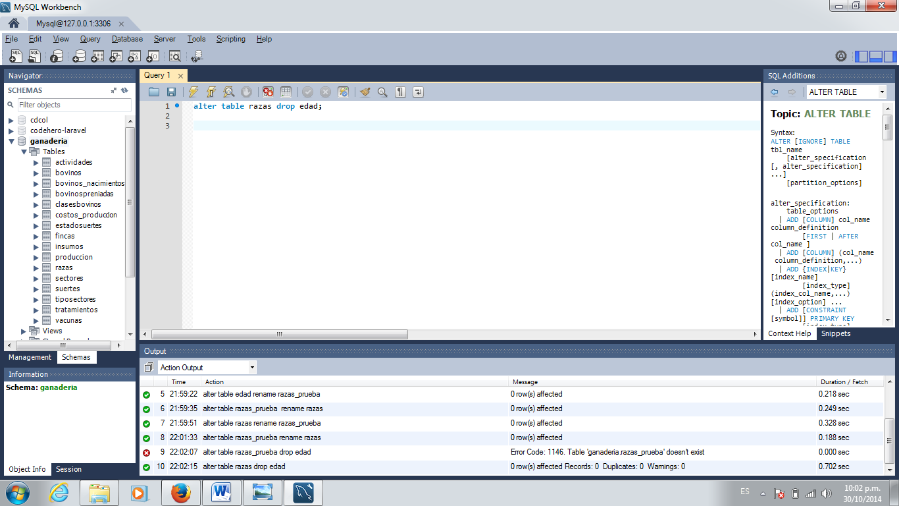

## INSERCION DE DATOS EN TABLAS PADRES

Para insertar en las tablas padres solo basta con especificar la tabla, el nombre del campo o columna y el valor que se va a ingresar precedido de la palabra reservada **INSERT INTO:**

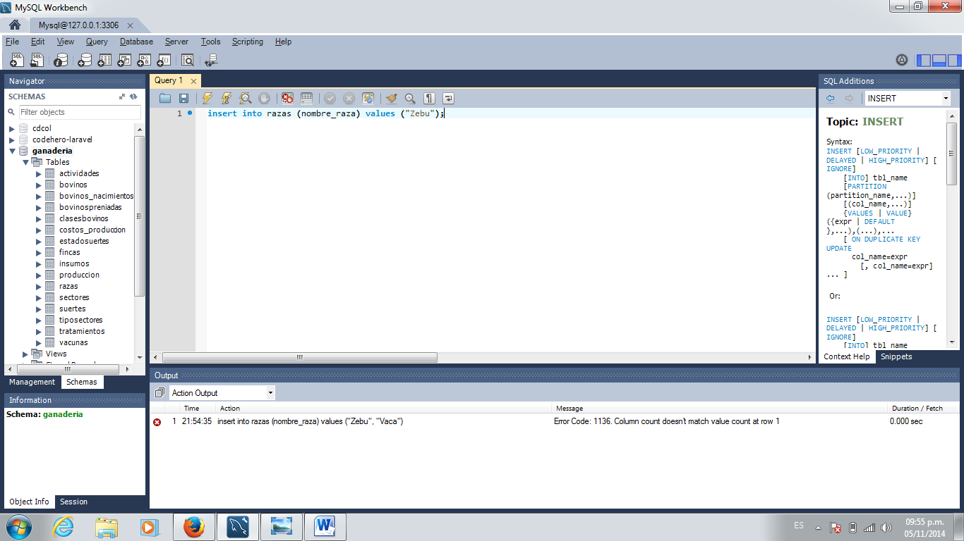

Insert en actividades:

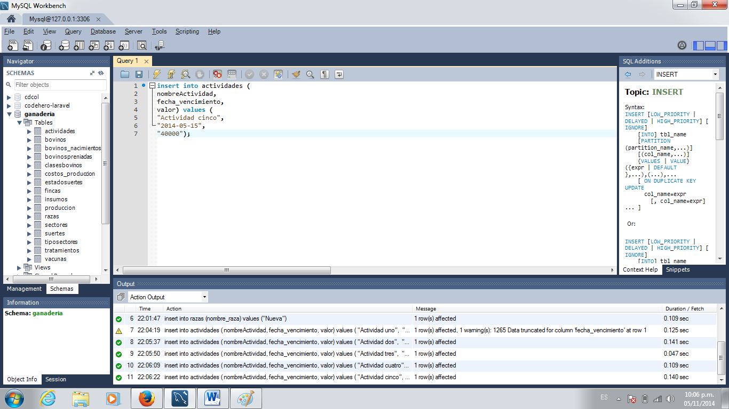

Para las demás tablas se realiza el mismo proceso, pero por motivos de espacio (como se dijo anteriormente) solo se trabajara con el ejemplo de inserción de datos en la tabla actividades

## INSERCCION DE DATOS EN TABLAS CON CAMPOS FORANEOS

Ahora ingresaremos en las tablas hijas o las que contienen una llave foránea, cabe destacar que si vamos a ingresar un registro que es una llave foránea, dicho registro debe existir en la tabla padre, de lo contrario dará un error.

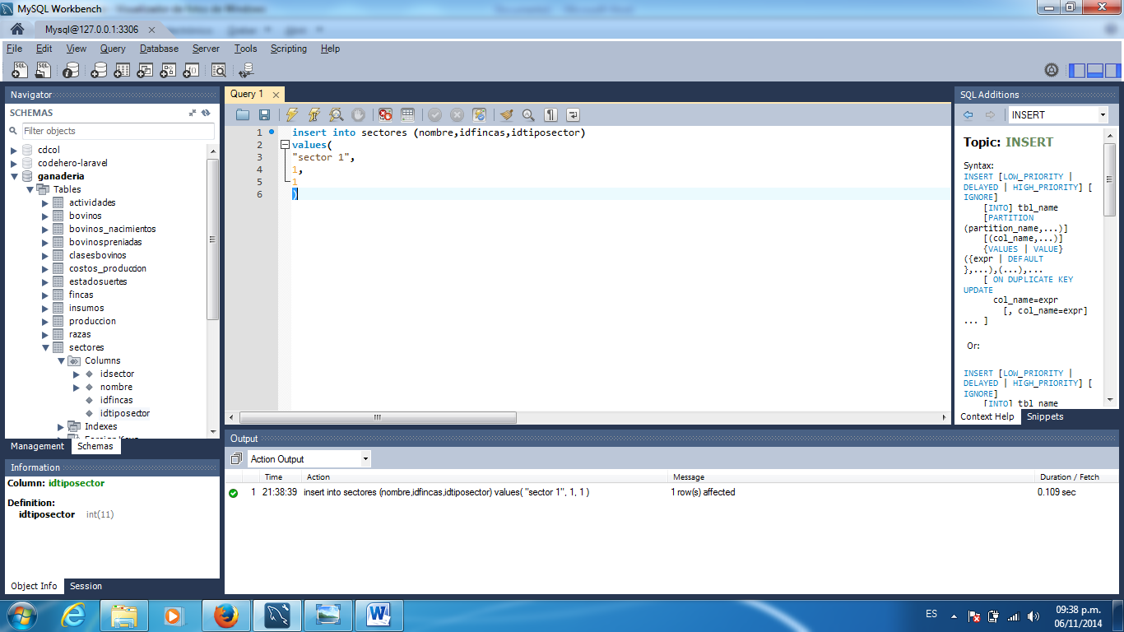

Para las demás tablas se realiza el mismo proceso, pero por motivos de espacio (como se dijo anteriormente) solo se trabajara con el ejemplo de inserción de datos en la tabla sectores

## MANIPULACION DE DATOS (DML)

Para borrar un registro hacemos uso del DML o lenguaje de manipulación de datos. MySql por defecto tiene un modo SEGURO de ejecutar las consultas, así que si por ejemplo vamos a borrar un registro sin especificar a qué llave primaria pertenece, MySql no lo permitirá, hay que aclarar que se puede deshabilitar esta función pero generalmente no se recomienda hasta al menos tener más experiencia y hechos de por qué hacerlo.

Borrando un registro de la tabla bovinospreniadas

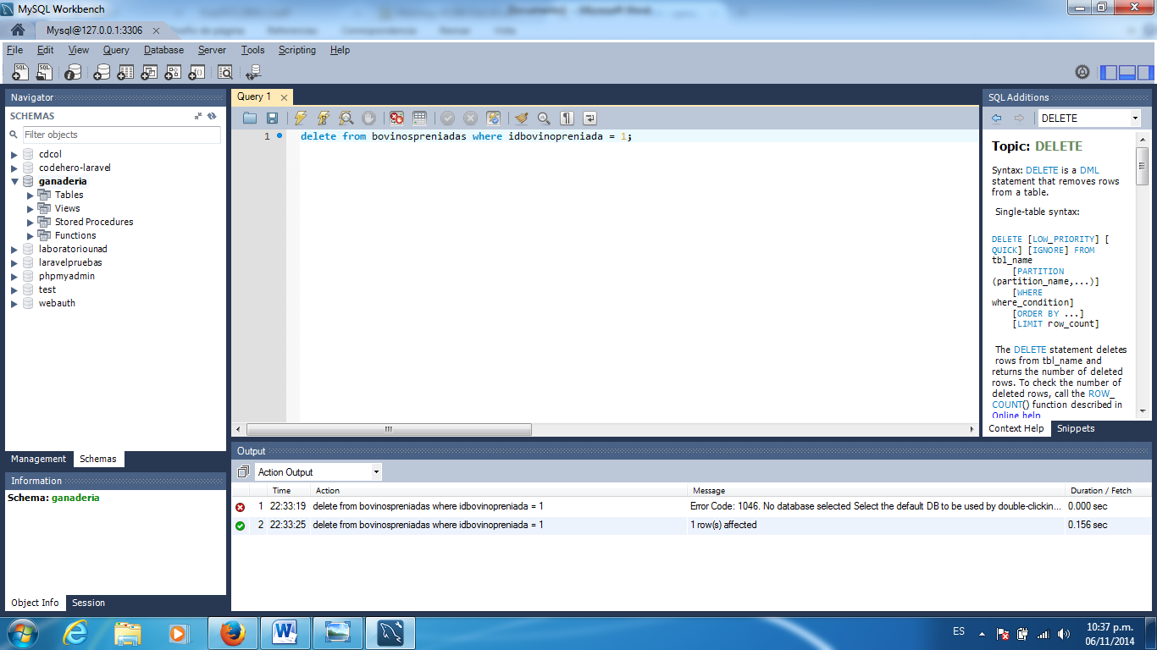

Actualizando un registro:

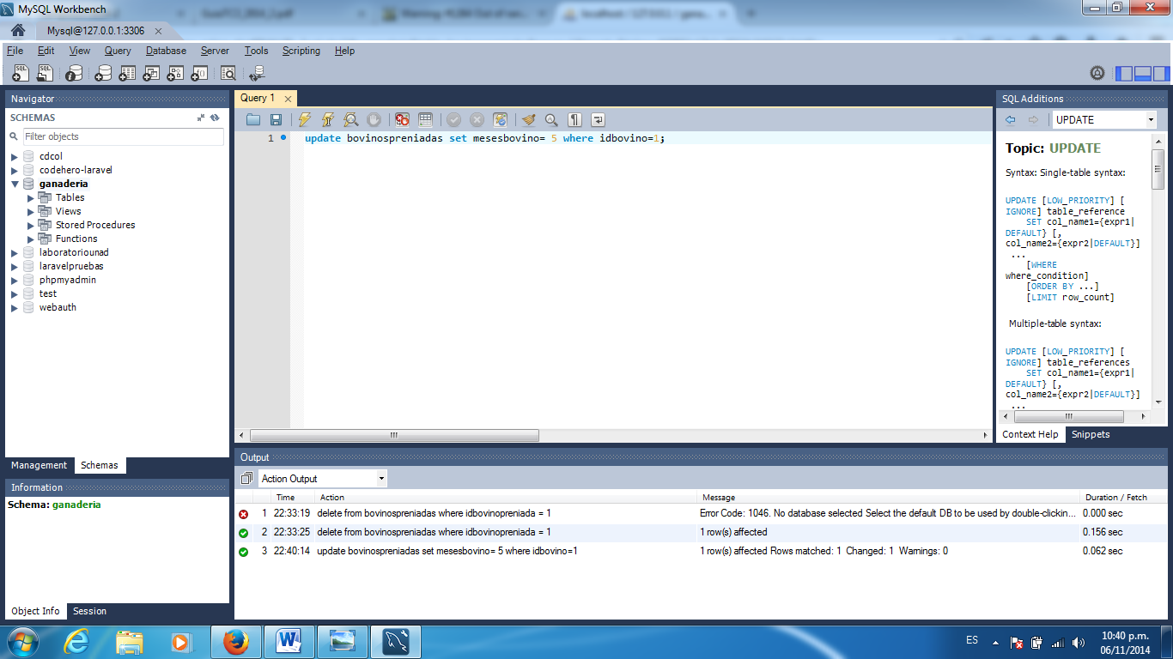

## CONSULTAS

* Se requiere el nombre de los bovinos que se encuentran en la suerte cuyo nombre es “Levante”

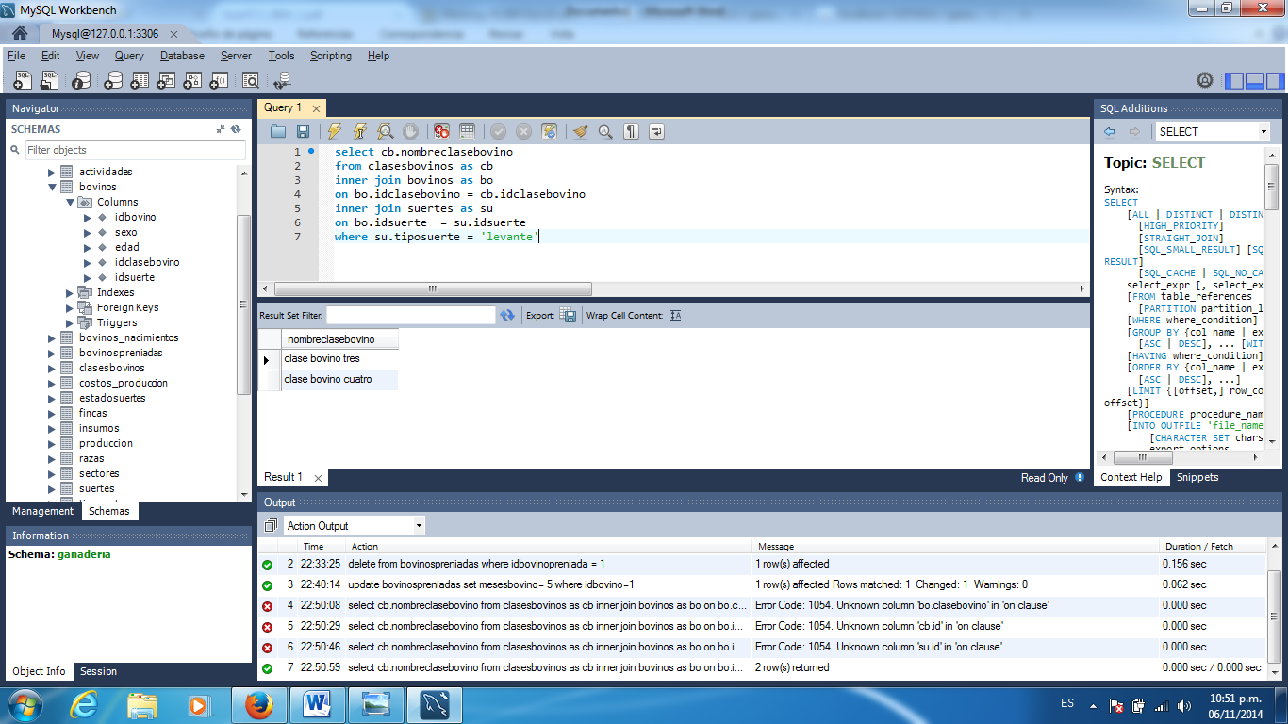

* Se requiere el nombre de los sectores con el nombre de suertes, organizado por nombre de sectores y suertes.

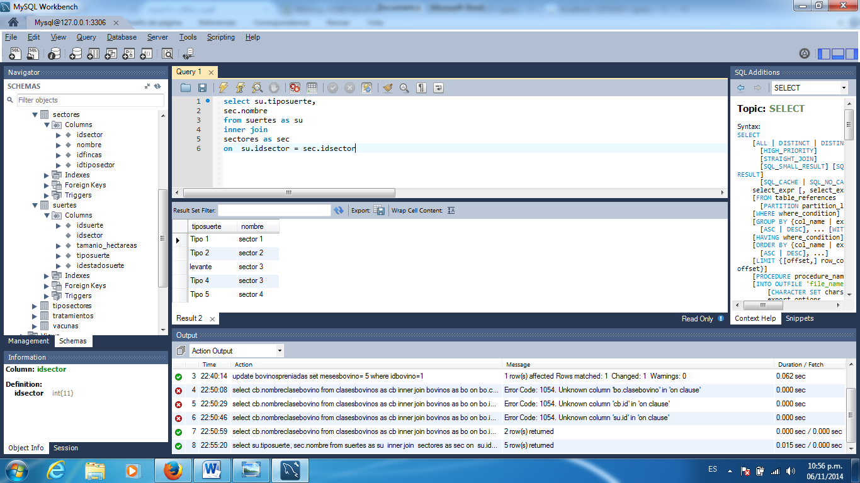

* Se requiere saber el nombre de las suertes con el total de bovinos que se encuentran actualmente en ellas.

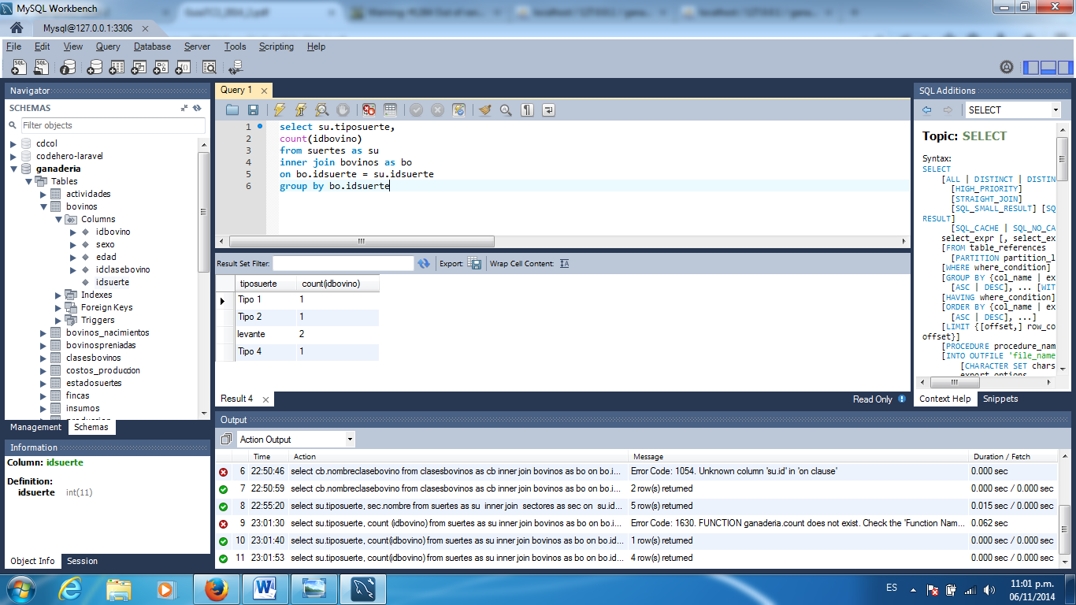

* Se desea saber el nombre de los bovinos con el total de tratamiento que han recibido, solo aquellos cuyo número de tratamiento sea mayor a 1

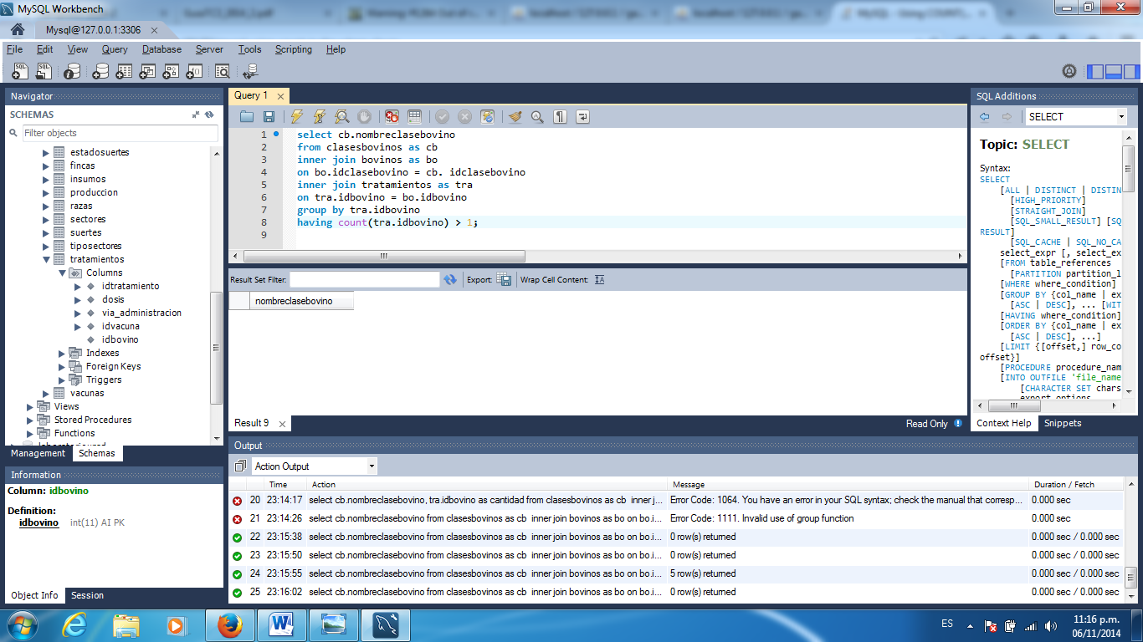

# CONCLUSIONES

Trabajar con bases de datos relacionadas facilita la compresión, el modelado y el tratamiento de la información, esto es porque posee una estructura sencilla que se basa en “dejar rastros con migajas de pan”, ya que una tabla hija hereda o contiene el campo de la tabla padre con la que tiene una cierta similitud.

Claro está que por ser un modelo fácil de comprender, no es sencillo al momento de realizar un modelado, pues hay que tener muy presente los requerimientos del sistema y dejar el modelo lo suficientemente escalable para posibles cambios, reestructuraciones y/o añadiduras.

En fin, todo concluye en que existen las herramientas y los conocimientos, pero depende del profesional de cómo aplicarlos y en que entornos encaja cada uno de ellos.

# REFERENCIAS BIBLIOGRAFICAS

* http://www.desarrolloweb.com/directorio/bases_de_datos/lenguaje_sql. (20 de 11 de 2014). *Desarrollo Web*. Obtenido de Desarrollo Web: http://www.desarrolloweb.com/directorio/bases_de_datos/lenguaje_sql
* http://www.slideshare.net/skuld.lina/lenguaje. (20 de 11 de 2014). *SlideShare*. Obtenido de SlideShare: http://www.slideshare.net/skuld.lina/lenguaje